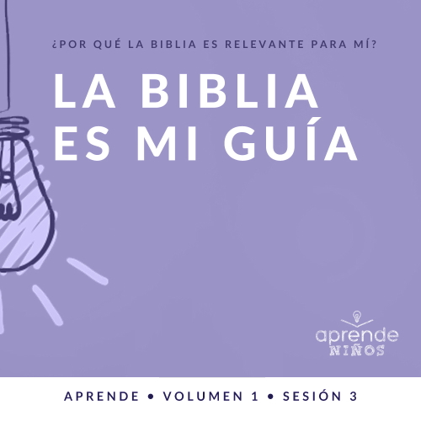
Presentación para el líder
¿Por qué es relevante la Biblia para mí?
La educación que recibimos puede influir en nuestra perspectiva de la Biblia. En tu casa, ¿era la Biblia un libro empolvado que creías que estorbaba la diversión? ¿Era venerada como la viva Palabra de Dios? ¿O tu perspectiva de las Escrituras estaba en un punto intermedio? Nuestra meta en este Volumen de Aprende es que los preescolares sepan que Dios habla a través de su Palabra a quienes lo escuchan y así los guía y los corrige cuando es necesario (2 Timoteo 3:16–17).
La Biblia es mi guía.
En la historia bíblica de hoy, Jesús relata la parábola de dos hombres que construyeron su casa sobre diferentes cimientos. Jesús explicó que los que construyen su vida sobre sus palabras son como el hombre que levantó su casa sobre un cimiento firme. La Palabra de Dios nos ayuda a tomar buenas decisiones en la vida y a construir nuestra vida sobre un cimiento firme. Cuando leemos su Palabra, Dios nos habla a través de ella y la usa para guiarnos en la vida. No importa lo que debamos enfrentar en la vida, podemos escuchar lo que Dios nos enseña a través de la Biblia y dejar que ella nos guíe a tomar buenas decisiones.
Lección bíblica
Jesús enseña acerca de un cimiento sólido
Lucas 6:46–49
Verdad de fe
Seguiré la Palabra de Dios.
Versículo de fe
2 Timoteo 3:16 (NTV)
Toda la Escritura es inspirada por Dios y es útil para enseñarnos lo que es verdad.

Preparación para la sesión
Tiempo de preparación para el líder: 20–25 minutos
Materiales necesarios
Grupo grande
- Biblia
- Canción para memorizar los libros de la Biblia
- Cantos de adoración (Se sugiere buscar en Internet canciones alegres y dinámicas relacionadas con la Biblia y el tema de la sesión.)
- Aquellos grupos que no usen celulares o tabletas también necesitarán:
• Proyector o televisor
• Computadora o laptop
• Diapositiva Verdad de fe
• Diapositiva o Video Versículo de fe
• Video – Lección bíblica
• Diapositivas Punto de enseñanza 1 a 3
• Hoja Juego – Grupo grande
• Tijeras
• Martillo
• Teléfono
• Audífonos
Grupo pequeño
- Biblias, una para cada niño (en lo posible, la misma versión para todos)
- Notas autoadhesivas
- Lapicera
- Hoja de actividad – Grupo pequeño, una por niño
- Lápiz o lapicera, uno por niño

Para descargar los videos de la sesión, las diapositivas, y el material a imprimir, visita: ProyectoCompromisoBiblico.com/Descargas

Preparación
Grupo grande
- Descargar los videos y las diapositivas que correspondan.
- Elegir cantos de alabanza y tenerlos listos para su reproducción.
- Imprimir la Hoja Juego – Grupo grande, y recortar las figuras.
- Antes de que lleguen los niños, esconder las figuras de la Biblia en el lugar donde se reúnen.
Grupo pequeño
- Imprimir copias de la Hoja de actividad – Grupo pequeño, una por niño.

¿Es la primera vez que enseñas Aprende para Niños? Lee la Guía para el facilitador.

Grupo grande
30 minutos
Verifica qué materiales se necesitan al comienzo de la sesión.

Introducción
¡Hola! Qué bueno velos aquí. Estamos aprendiendo sobre la Biblia y por qué es tan importante en la vida. Hasta ahora, hemos visto que la Biblia es la Palabra de Dios y que es cien por ciento verdad. Hoy veremos que la Biblia es nuestra guía. ¿Qué quiere decir eso? (Escucha las respuestas.)
Verdad de fe
Una de las maneras en que la Biblia nos guía es ayudándonos a saber qué decisiones tomar. Seguir las reglas e instrucciones que encontramos en la Palabra de Dios nos ayuda a tomar buenas decisiones en todas las áreas de nuestra vida. Por eso la Verdad de fe para hoy es: Seguiré la Palabra de Dios.
• Mostrar la Diapositiva Verdad de fe.
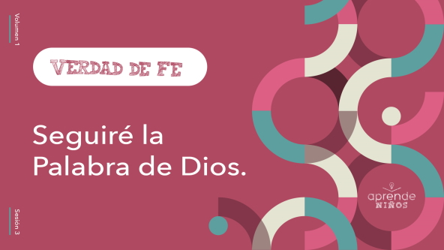
Cuando escucho la palabra seguir, pienso en movimiento. Vamos a pararnos y repetiremos tres veces la Verdad de fe, mientras trotamos cada uno en nuestro lugar. Seguiré la Palabra de Dios. (Respuesta del grupo) ¡Excelente!

Juego
Biblias escondidas
Materiales necesarios
- Hoja Juego – Grupo grande
Preparación
- Imprimir la Hoja Juego – Grupo grande, y recortar las figuras.
- Antes de que lleguen los niños, esconder las figuras de la Biblia en el lugar donde se reúnen.

La Palabra de Dios es nuestra guía. El Salmo 119:105 dice que la Biblia «es una lámpara que guía mis pies y una luz para mi camino». Eso significa que la Biblia nos sirve de guía sobre cómo vivir y que deberíamos seguir lo que dice. Primero, debemos saber qué dice la Palabra de Dios para poder seguirla. Eso significa que tenemos que saber dónde está nuestra Biblia. ¿Saben dónde está su Biblia en este momento? (Respuesta del grupo) Espero que las Biblias que tienen en casa no estén demasiado escondidas. Para este juego, ustedes van a buscar las Biblias que yo escondí.
En este salón hay cinco figuras de Biblias que escondí antes de que ustedes llegaran. El primero que las encuentre tendrá que entregármelas. ¿Listos? ¡Ya!
• Espera mientras los niños buscan y encuentran las figuras de la Biblia.
• Los niños que encuentren las figuras de la Biblia te las entregarán y se pararán junto a ti.
¡Cómo nos divertimos! ¡Miren! Parece que cada figura tiene una palabra. ¿Podrían leerlas?
• Los niños leen las palabras en voz alta.
¿Qué les parece que significan esas palabras? (Escucha las respuestas). Vamos a ponerlas en orden.
• Los niños muestran la Verdad de fe al grupo.
Repitan la Verdad de fe conmigo. Seguiré la Palabra de Dios. Nos ayuda a recordar lo que deberíamos hacer siempre. Así como encontramos estas Biblias durante el juego, espero que sepan dónde en casa tienen su Biblia. Y, lo que es aún más importante, recuerden que Dios quiere que la lean todos los días.

Adoración
Estoy muy agradecido(a) de que todos juntos podamos conocer mejor a Dios. ¿Y ustedes? (Respuesta del grupo) Vamos a pararnos y adorar juntos a Dios cantando.
• Dirige a los niños en el canto de una o dos canciones de alabanza. Ver las sugerencias al principio de la sesión.

Lección bíblica
Según la Biblia, Jesús a menudo narraba historias a la gente para enseñarles. Esos relatos se llaman parábolas. ¿Alguien sabe lo que es una parábola? (Escucha las respuestas.)
Una parábola es una historia sobre la vida cotidiana, pero con un significado espiritual. Jesús usó parábolas para enseñar a la gente cómo vivir para Él. En la parábola que vamos a leer hoy, Jesús enseñó sobre dos hombres que se pusieron a construir una casa. Una casa fue construida para resistir el mal tiempo, pero la otra no. Oremos para pedir a Dios que nos ayude a aprender de esta parábola que contó Jesús.
Oración
Querido Dios: Gracias por ayudarnos a entender tu Palabra. Ayúdanos a aprender del ejemplo de la gente de la parábola que Jesús enseñó hace muchos años. Amén.
Video introductorio
Antes de oír la historia bíblica, miremos este video.
• Mostrar Video Lección bíblica.
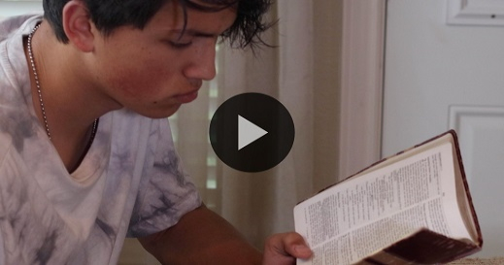
Historia bíblica
Jesús enseña acerca de un cimiento sólido
Si quisiéramos construir una casa, ¿qué necesitaríamos? (Escucha las respuestas.) Excelentes respuestas. ¿Sabían que una de las cosas más importantes para construir una casa es poner cimientos sólidos y firmes? Los cimientos tienen que sostener toda la casa.
En la historia bíblica que veremos hoy, Jesús enseñó sobre dos hombres que se pusieron a construir una casa. Solo uno entendió la importancia de tener un cimiento firme y sólido. Abran la Biblia o busquen el pasaje en la Biblia que usan en el celular. Abran la Biblia en Lucas 6:46–49.
• Lee Lucas 6:46–49 en voz alta.
• Para no prolongar el tiempo en el Grupo grande, recomendamos que nos sean los niños los que lean.
• Opcional: Recuérdale a los niños que marquen este pasaje con el marcador bíblico (que hicieron en la Sesión 1), para volver a leerlo en su casa.
Enseñanza
Materiales necesarios
- Martillo o herramientas de construcción
- Teléfono
- Audífonos
Preparación
- Tener lista música para reproducir en el celular.

¿Por qué les parece que Jesús eligió enseñar con una historia sobre la construcción de una casa? (Escucha las respuestas.) Creo que quería darles un ejemplo práctico sobre la importancia de un cimiento firme. Jesús no quería enseñarles cómo construir una casa. Él usó la historia para darles un ejemplo que les recordara la importancia de construir su vida sobre el cimiento firme de la Palabra de Dios.
Cuando seguimos la Palabra de Dios, estamos construyendo nuestra vida sobre el mejor cimiento que existe. Vamos a repetir juntos la Verdad de fe. Seguiré la Palabra de Dios. (Respuesta del grupo)
Hay tres cosas que debemos saber sobre seguir la Palabra de Dios:
1. La Palabra de Dios nos ayuda a tomar buenas decisiones.
• Mostrar la Diapositiva Punto de enseñanza 1.
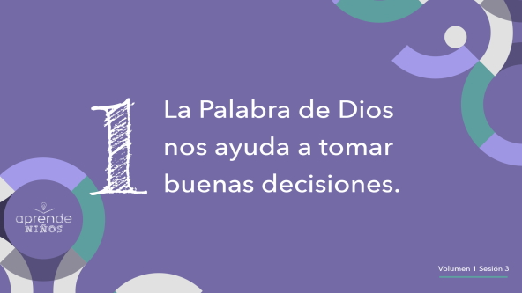
Tender la cama. Ordenar o limpiar tu dormitorio. No mentir. Comer verduras. Hacer tus tareas. Acostarte a buena hora en vez de entretenerte con los videojuegos. Evitar las películas de terror. Tener siempre una buena actitud. Estudiar para los exámenes.
¿Qué tienen en común todas estas cosas? (Escucha las respuestas). Son reglas que nuestros padres o maestros quieren que sigamos.
¿Les gustan las reglas? (Respuesta del grupo) Hay gente que aprecia tener reglas, mientras que otros piensan que las reglas solo están para no cumplirse. Las reglas son importantes porque están para ayudarnos, guiarnos y protegernos. Tus padres y maestros te dicen todas esas cosas porque te aman y quieren que tomes buenas decisiones. Lo mismo es verdad con Dios. En la Biblia hay muchas reglas buenas. Dios nos guía con Su Palabra y nos ayuda a tomar buenas decisiones en la vida diaria.
¿Se imaginan lo que sería la vida sin reglas ni leyes? Al principio tal vez parecería divertido, pero luego nos daríamos cuenta de que el mundo sería un lugar muy peligroso y desordenado. Por ejemplo, imagínense si no tuviéramos semáforos que con la luz roja nos ordenaran detenernos. Los conductores podrían decidir detenerse o no. ¿Te sentirías seguro viajando en auto? (Respuesta del grupo)
Lo mismo pasa con lo que Dios quiere que hagamos. Él quiere que estemos seguros y que lo sigamos. Esa es una de las razones de que debemos estudiar la Palabra de Dios todos los días. Todos los días tenemos que tomar muchas decisiones. En la Biblia encontramos la sabiduría y los consejos que necesitamos para tomar buenas decisiones.
2. Dios habla por medio de su Palabra.
• Mostrar la Diapositiva Punto de enseñanza 2.
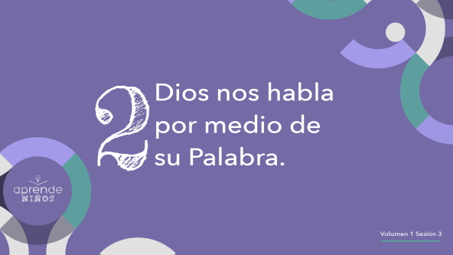
¿Les gusta escuchar música? (Respuesta del grupo) ¿Quién es su cantante favorito? (Escucha las respuestas.) A mí me encanta escuchar música. Siempre que puedo pongo mi canción favorita. Y me gusta cantar y bailar con la música.
• Reproduce una canción cursi, canta fuera de tono y da algunos pasitos de baile.
A veces, cuando quiero escuchar música, no me puedo concentrar en las palabras porque me distraigo. Tal vez porque hay gente hablando cerca o riéndose de mí, o tal vez porque está prendida la televisión. Es difícil escuchar las palabras de la canción con tantas distracciones. Por eso prefiero usar audífonos con cancelación de ruido para escuchar música. Así es más fácil concentrarme en la música y cantar.
• Ponte los audífonos. Reproduce una canción cursi y canta fuera de tono.
Algo parecido sucede cuando escuchamos a Dios. ¿Nunca desearon escuchar que Dios les hablaba? (Respuesta del grupo) Yo sí. Hay personas que han escuchado a Dios hablarles con una voz clara, pero Dios nos habla de diversas formas. ¿De qué maneras nos puede hablar Dios? (Escucha las respuestas.)
Todas esas son excelentes maneras de escuchar a Dios. Él a veces nos habla por medio de otras personas. Quizás hoy escucharán algo que Dios quiere que sepan o que hagan a través de lo que yo les diga. Podríamos escuchar una voz y saber que las palabras vienen de Dios. Tal vez sintamos que Dios nos habla a través de algo que nos suceda. Son todas diferentes maneras de escuchar la voz de Dios. A veces, especialmente si hay distracciones, no es fácil saber exactamente qué nos quiere decir Dios. Es como tratar de escuchar música con el volumen bien bajo.
Si realmente queremos escuchar la voz de Dios, tenemos que evitar las distracciones. Busquemos un lugar tranquilo donde concentrarnos en Dios. Cuando todos los días pasamos algún tiempo en un lugar tranquilo, orando y leyendo la Biblia, una de las maneras en que Dios nos habla es a través de su Palabra. Esto nos ayuda a concentrarnos en lo que Dios realmente quiere decirnos.
Una de las mejores maneras de escuchar a Dios es dedicar tiempo todos los días a la lectura de su Palabra. Tal vez te preguntes cómo un libro tan antiguo, escrito hace miles de años, pueda ser Dios hablándote hoy. Debemos entender que la Biblia no es un libro cualquiera. Hebreos 4:12 nos dice que es una palabra viva y poderosa. Eso significa que las palabras de Dios que encontramos en la Biblia aún hoy son verdad para ti y para mí.
3. Debemos construir nuestra vida sobre la Palabra de Dios.
• Mostrar la Diapositiva Punto de enseñanza 3.
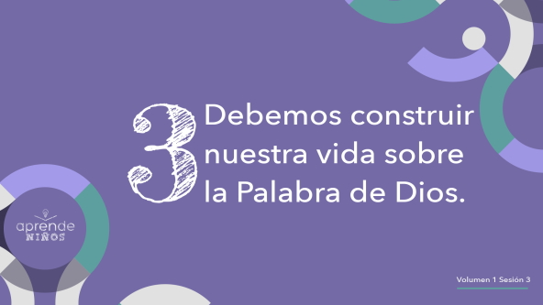
• Muestra el martillo u otra herramienta de construcción, y haz como que estás construyendo algo mientras hablas.
Supongamos que estamos construyendo un nuevo edificio para la iglesia. En la historia bíblica que vimos hoy, ¿qué es lo más importante que debemos tener antes de construir un edificio hermoso?0} (Respuesta del grupo) Correcto. Los cimientos son la parte más importante cuando se empieza a construir una casa, un templo o cualquier otro edificio. ¿Por qué será? (Escucha las respuestas.)
Podemos invertir mucho tiempo y dinero en construir una iglesia enorme y hermosa, pero si no pusimos buenos cimientos, habremos malgastado tiempo y dinero. Cuando venga la primera tormenta grande, veremos que todo esfuerzo habrá sido en vano. Lo mismo sucede en nuestra vida. A veces ponemos mucho tiempo, energía y dinero en cosas que nada importan.
Una construcción necesita cimientos firmes, tiene que estar construida sobre una roca o tener cimientos de concreto, para soportar los embates de una tormenta. Jesús no estaba enseñándoles cómo construir una casa. Él quería que la gente recordara sobre qué cimiento debían construir su vida. ¿Cuál debería ser ese cimiento? (Respuesta del grupo) Deberíamos construir nuestra vida sobre la enseñanza que encontramos en la Palabra de Dios. Eso significa que debemos escuchar la enseñanza de Dios y vivir todos los días conforme a su Palabra.

Oración y respuesta personal
Mientras oran, se podría poner una música suave de alabanza de fondo.
¿Quieres construir tu vida sobre el cimiento de la Palabra de Dios? ¿Estás listo para seguir lo que la Palabra de Dios dice, sea lo que sea? Si estás listo para hacer ese compromiso, quiero que des un paso valiente ahora mismo. Levántate de tu asiento, pasa al frente y levanta las manos.
• Los niños responden y pasan al frente del salón.
Levantamos las manos para mostrar a Dios que le entregamos por completo nuestra vida. Ahora, vamos a practicar una manera en que podemos prepararnos para escuchar la voz de Dios. Quiero que se queden quietos. Acerquen sus mano a sus orejas (espera que los niños lo hagan) y repitan conmigo: «Dios, ayúdame a escuchar tu voz». Ahora, cubran su boca con las manos (espera que los niños lo hagan) y repitan conmigo: «Dios, ayúdame a callar para escuchar tu voz». Por último, pongan las manos sobre su corazón (espera que los niños lo hagan) y repitan: «Dios, ayúdame a saber que me hablas directamente a mí». Ahora, guardemos silencio durante un minuto para escuchar a Dios.
• Espera que pase el minuto.
A veces, cuando Dios habla, solo asoma un pequeño pensamiento en nuestra mente. Tal vez nos diga: «Te amo. Eres hermosa. Eres buena. Yo estoy contigo. Yo te cuidaré. Anímate». Hay que practicar un poco para escuchar su voz. Callar y escuchar como hemos hecho hoy es algo que podemos practicar todos los días, para escuchar lo que Dios quiere decirnos. Oremos.
Oración
• Opcional: Los niños pueden repetir las frases de la oración a medida que las dices.
Querido Dios: Gracias por querer hablarnos. Sabemos que tú quieres cosas buenas para nosotros. Ayúdanos a estar atentos para escucharte y seguirte. Amén.

Versículo de fe
Nuestro Versículo de fe nos recuerda que la Palabra de Dios nos enseña la verdad. Lo encontramos en 2 Timoteo 3:16. Repítanlo conmigo.
• Mostrar el Video Versículo de fe.

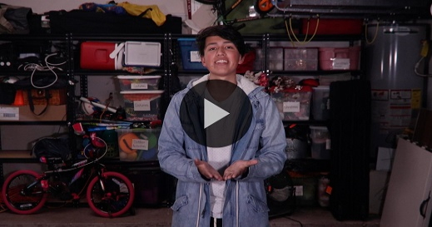

2 Timoteo 3:16 (NTV)
Toda la Escritura es inspirada por Dios y es útil para enseñarnos lo que es verdad.
Verdad de fe
Escuchar la Palabra de Dios y seguir sus enseñanzas es decidir que queremos un cimiento firme y sólido para nuestra vida. Repitamos todos juntos la Verdad de fe. Seguiré la Palabra de Dios.
• Mostrar la Diapositiva Verdad de fe.
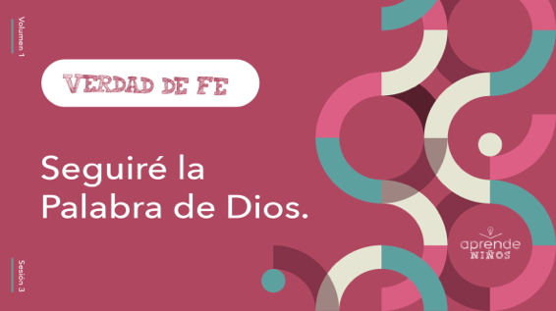
Párense y marchen en el lugar mientras la repetimos otra vez. Seguiré la Palabra de Dios. (Respuesta del grupo) Recuerden que debemos construir nuestra vida sobre el cimiento firme de la Palabra de Dios.
• Invita a los niños a pasar a los grupos pequeños o despídete de ellos si el encuentro termina aquí.

Grupo pequeño
30+ minutos
Esta parte se puede hacer con todo el grupo o en grupos pequeños. Durante las actividades en grupos pequeños, la meta es que los niños se conecten con la Palabra de Dios y ayudarlos a que se conozcan mejor. El líder del grupo pequeño se encargará de dirigir todas las actividades.

Conexión del grupo
Luz roja, luz verde
En este juego tendrán que poner mucha atención al líder. Cuando les avise, formarán dos filas, una al lado de la otra. Vamos a jugar «Luz roja, luz verde». Si el líder dice «Verde», darán pasos al frente. Si dice «Roja», no se moverán. Si dice «Amarilla», caminarán como en cámara lenta.
Si no siguen las órdenes del líder, tendrán que volver al punto de partida y comenzar de nuevo. Ganará el primer jugador que llegue donde está el líder. ¿Están listos para jugar? (Respuesta del grupo)
• Elige un líder y organiza las dos filas.
• Si alguien no obedece la orden, tendrá que volver al punto de partida.
• Si dispones de tiempo para repetir el juego, el ganador podrá hacer de líder.
Verdad de fe
Este fue un juego muy divertido para practicar nuestra Verdad de fe.0} Ahora repitámosla todos juntos Seguiré la Palabra de Dios. (Respuesta del grupo)

¡A aprender!
Materiales necesarios
- Biblias, una para cada niño (en lo posible, la misma versión para todos)

No requiere preparación.

Lectura bíblica: Salmos 119:11; Salmos 119:101–105; Josué 1:7–8; Lucas 6:48–49
Vamos a profundizar en la palabra de Dios para ver qué más nos enseña sobre la Biblia. A medida que vayan encontrando y leyendo estos versículos, piensen:
¿Qué nos enseña esta Escritura acerca de lo que Dios quiere que sepamos sobre seguir su Palabra?
¿Qué importancia tiene la Palabra de hoy para nuestra vida?
• Entrega a cada niño una Biblia para que busquen uno o más pasajes de la Escritura, según el tiempo que dispongas. Cuando todos hayan encontrado los pasajes sugeridos, pide a uno de los niños que los lea y después responda las preguntas.
• Puedes organizarlos en parejas, para que los niños mayores ayuden a otros a buscar los pasajes, o ayudarlos tú a buscar los pasajes correspondientes de la historia bíblica: Lucas 6:46–49. Con la práctica, los niños cada vez encontrarán los pasajes con más facilidad.
• Opcional: Compitan para ver quién encuentra primero el pasaje de la Escritura.
Consejo para leer la Biblia
Tengo un consejo para que no olviden que deben leer la Biblia todos los días. Dejen su Biblia en algún lugar de su cuarto donde siempre la vean. Podría ser sobre la mesa de luz o sobre la cómoda. Si tienen un celular, bajen una aplicación de la Biblia y póngala en la pantalla de inicio. Así verán la aplicación cada vez que miran el celular y podrán leer la Palabra de Dios en cualquier momento. Peguen una nota autoadhesiva en el espejo del baño o de su cuarto que diga: «¿Ya leíste la Biblia hoy?», esta les servirá de recordatorio.
Desafío
¿Les cuesta leer la Biblia todos los días? Tal vez sientan que nunca tienen tiempo porque están demasiado ocupados para dedicarse a la Palabra de Dios. Hay una excelente manera de evitar ese problema. Lee la Biblia a primera hora, antes de hacer cualquier otra cosa. No salgas del dormitorio ni revises el celular, ni desayunes; no dejes que nada te distraiga. Si es necesario, despierta quince minutos antes. Este es el desafío para esta semana: la Biblia antes que nada. Verás que construir tu día en la Palabra de Dios cambia tu vida.
Canción para memorizar los libros de la Biblia
Ya que estamos aprendiendo más cosas sobre la Palabra de Dios, memoricemos también todos los libros de la Biblia. Vamos a cantar la canción para memorizar los libros de la Biblia.
• Reproducir la canción para memorizar los libros de la Biblia.

Reflexión grupal
Puedes usar todas o solo algunas de las preguntas como iniciadoras de la conversación. Las preguntas marcadas con un asterisco (*) están pensadas para estimular la conversación. Adáptalas a los intereses y la madurez del grupo. En general, los niños mayores tendrán más capaces que los menores de profundizar en los temas.

Preguntas
• Si las actividades en los grupos pequeños no se hacen inmediatamente después del tiempo con el grupo grande, tal vez sería bueno leer nuevamente los pasajes de la historia bíblica antes de estas preguntas.
* ¿Te cuesta mucho seguir instrucciones? ¿Por qué?
* ¿Qué es lo que te gusta o no te gusta sobre las reglas?
¿Cuál es otra palabra para las historias que Jesús usó para enseñar?
* ¿Cómo puedes aprovechar mejor la Biblia para tu vida?
¿De qué manera nos ayuda la Palabra de Dios a tomar buenas decisiones?
* ¿Tomas mejores decisiones después de dedicar tiempo a la Palabra de Dios? ¿Tienes un ejemplo para compartir? Cuéntanos.
* ¿Cómo te habla Dios a través de la Biblia?
¿De cuáles otras maneras puede hablarte Dios?
Peticiones de oración
Para terminar este espacio, pregúntales si tienen alguna necesidad por la que quisieran oración o si quieren agradecer y alabar a Dios por algo. Toma nota de las peticiones de oración de tu grupo pequeño y menciónalas la próxima vez que se reúnan.
Oración
Oren unos por otros, y por las peticiones de oración de sus compañeros.

Repaso del Versículo de fe
Materiales necesarios
- Notas autoadhesivas
- Lapicera
Preparación
- Escribe las palabras del Versículo de fe en las notas autoadhesivas; prepara un juego de palabras por grupo.
- Opcional: Prepara varios juegos si los grupos pequeños son numerosos. Si el grupo pequeño es poco numeroso, divide el versículo en frases y usa menos notas autoadhesivas.

Dios y nos ayuda a conocer la verdad. Es una excelente guía para mostrarnos cómo vivir. Miremos el video para repetir el versículo de fe con los ademanes.
• Mostrar el Video Versículo de fe.
2 Timoteo 3:16 (NTV)
Toda la Escritura es inspirada por Dios y es útil para enseñarnos lo que es verdad.
Vamos a repasar otra vez el Versículo de fe. Procuren memorizarlo lo mejor posible porque lo necesitarán para el siguiente juego.
• Repitan el versículo un par de veces todos juntos.
¿Quién se anima a decir el Versículo de fe a todo el grupo? (Escucha las respuestas.)
Practica
Versículo pegajoso
Vamos a trabajar juntos para que cada uno pueda ordenar el Versículo de fe. Pero con una condición, las palabras del versículo las tendrán pegadas en la frente. No podrán quitarse la nota de la frente para ver qué palabra les tocó. Tendrán que depender de sus compañeros para ordenar correctamente el versículo.
• Si hay menos niños que notas autoadhesivas, pega dos notas con palabras o frases adyacentes en la frente de uno o más niños.

Hoja de actividad
Camino a la Palabra de Dios
Materiales necesarios
- Hoja de actividad – Grupo pequeño, una por niño
- Lápices o lapiceras, uno por niño
Preparación
- Imprimir copias de la Hoja de actividad – Grupo pequeño, una por niño.

¿Cuál es nuestra Verdad de fe? (Respuesta del grupo) Seguiré la Palabra de Dios. A veces nos distraemos fácilmente con las cosas de este mundo y estamos muy propensos a ir por el camino equivocado. Si nos desviamos, debemos regresar a la Palabra de Dios y comenzar el viaje de nuevo. La Hoja de actividad de hoy nos recuerda la necesidad de mantenernos atentos a la Palabra de Dios. Encuentren el camino a la Biblia en la Hoja de actividad.
• Entrega una copia de la Hoja de actividad a cada niño.
Esta hoja tiene algunos caminos que no los llevarán a la Biblia. Es importante que sepamos qué cosas se interponen en nuestro camino y nos impiden obedecer la Palabra de Dios. ¿Cuáles son algunas cosas que nos podrían desviar de la Palabra de Dios? (Escucha las respuestas.) Al final de estos caminos que nos desvían de la Palabra de Dios, dibujen esas cosas que los distraen.

Despedida
Gracias por acompañarnos hoy para aprender que Dios quiere que construyamos nuestra vida sobre el cimiento de su Palabra, la Biblia. Terminemos con una oración.
Oración
Querido Dios: Gracias por perdonarme cuando me distraigo con otras cosas. Ayúdame a concentrarme en tu Palabra y a seguirla el resto de mi vida. Amén.

Repaso de la Verdad de fe
• Mostrar la Diapositiva Verdad de fe.
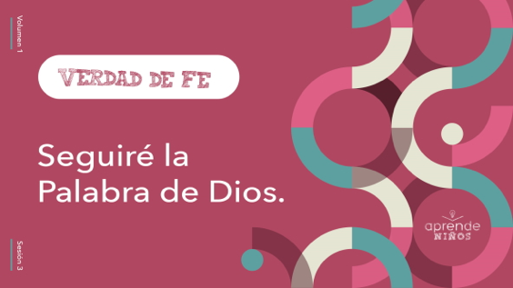
Lo que quiero que recuerden de la lección de hoy es nuestra Verdad de fe. Vamos a repetirla juntos: Seguiré la Palabra de Dios. ¡Hasta la próxima!
• Los niños llevan a su hogar la Hoja de actividad.
• Recuérdale a los padres que en la aplicación hay Devocionales familiares para tener con sus hijos.
• Recuérdales también la fecha y la hora de la siguiente sesión.

